2021届非师范类高校毕业生离校后
纸质报到证申请流程

一、学生申请
申请范围：已签发电子报到证且尚未申领纸质报到证的2021届非师范类高校毕业生。
功能描述：有电子报到证且未申请纸质报到证的2021届非师范类毕业生，可向学校申领纸质报到证。
功能操作：毕业生登录“山东高校毕业生就业信息网”，选择“办事大厅”栏目，点击“申请教育部制式纸质报到证”，填写申请理由和联系手机提交至学校审核。
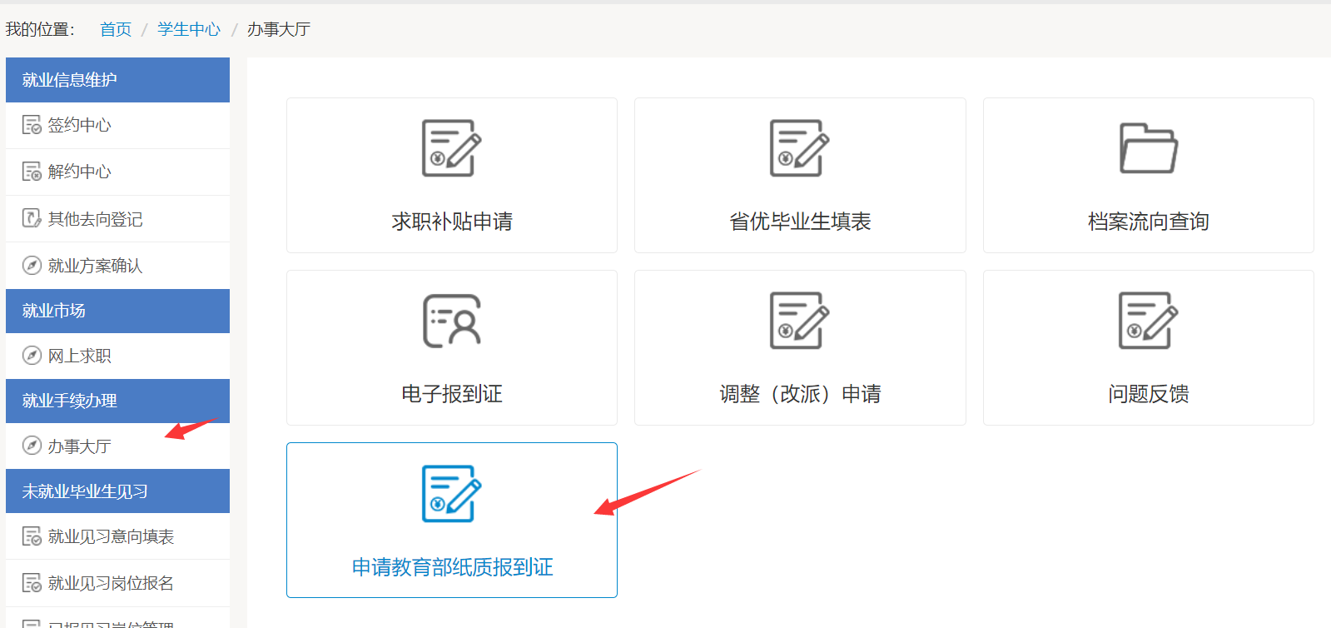

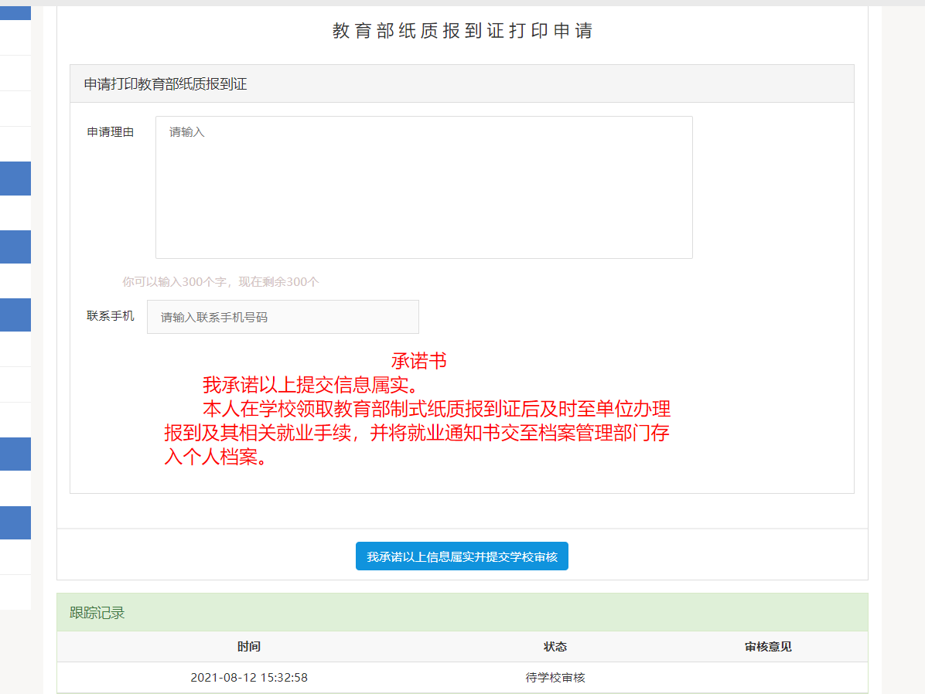

二、学校审核和发放
功能描述：学校对毕业生提交的纸质报到证申请进行审核和发放。
功能操作：学校用户登录“山东高校毕业生就业信息网”，进入“申请纸质报到证审核”栏目，对学生提交的申请进行审核。审核通过后，学校到省厅办理纸质报到证并按规定发放给毕业生。


